Fachschaft Ingenieurwesen der Hochschule Koblenz


Kontakt
- Adresse: Konrad-Zuse-Straße 1, 56075 Koblenz
- Telefon: 0261 9528-373
- Mailadresse: fastra-iw@hs-koblenz.de
- Homepage: https://www.hs-koblenz.de/rmc/fachbereiche/ingenieurwesen/elektrotechnik-und-informationstechnik/fachschaft
- Organigramm:
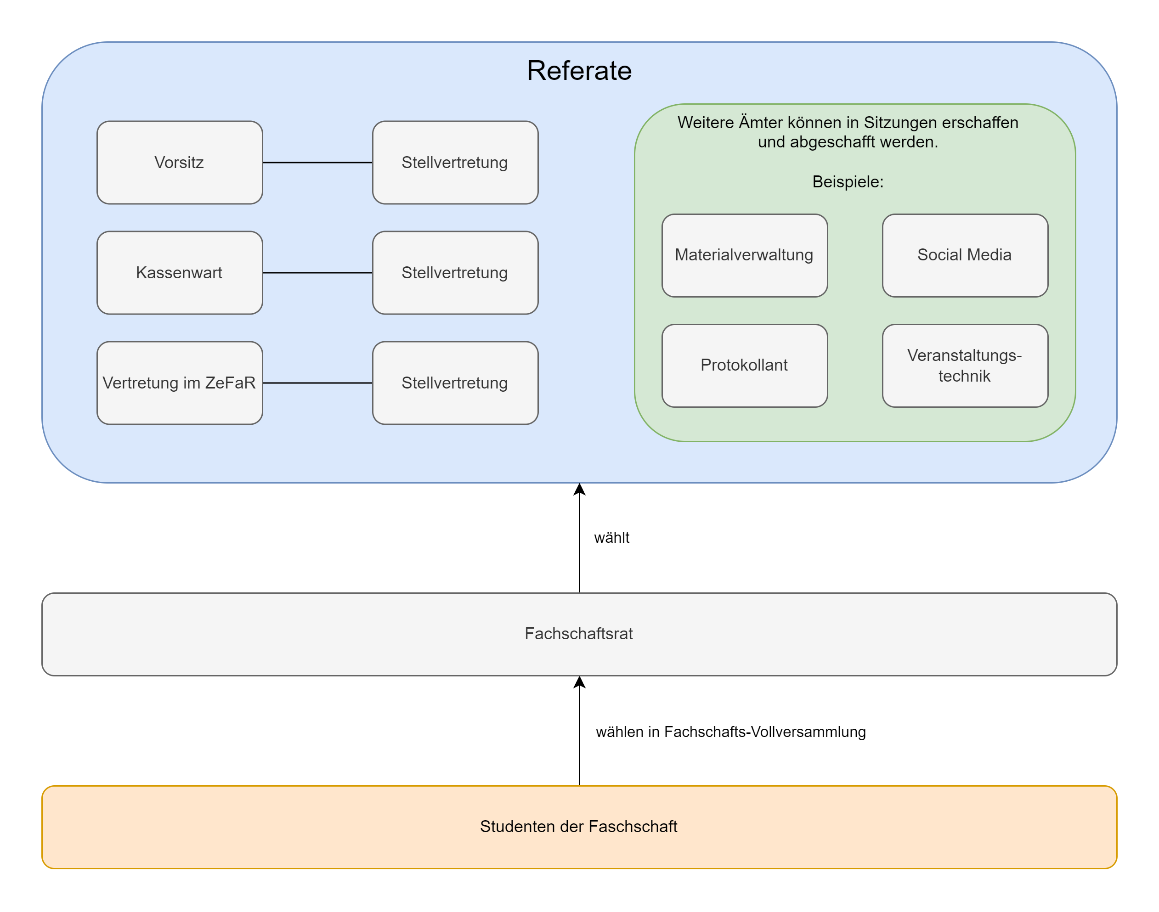

Semesterberichte
- WS 2023 BuFaTa München
- SS 2024 BuFaTa Nürnberg
- WS 2024 BuFaTa Kiel
- SS 2025 BuFaTa Illmenau
- WS 2025 BuFaTa Hamburg
- SS 2026 BuFaTa Aachen

